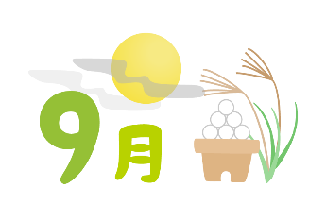
３年学年通信

2025年８月29日発行 和歌山市立高積中学校
～天高く馬肥ゆる秋～
秋の空が澄んで高く見え 過ごしやすい気候で馬が食欲を増し
たくましくなる様子から 秋の好時節表すたとえです

【 勉強の秋、実りの秋 】
秋は食欲の秋、そして勉強の秋とも言われます。中学校生活最後の1年間、自分の将来を見つめ直すこの時期に、集中して学習に取り組むことで、きっと大きな「実り」を手にすることができるでしょう。夏休みで緩んだ気持ちを引き締め、自分の目標に向かって、日々の学習を積み重ねていきましょう。

【 第２回復習テスト 】
第２回復習テストの結果はどうでしたか？テストで一番大切なことは、「テストのやり直しをすること」です。特に今回は、２年生の内容の範囲でした。自分の今の知識を確認し、苦手なところをなくす勉強をしておきましょう。コツコツ続けた努力は、すぐに結果として表れなくとも、必ずあなたを救ってくれます。まだ、いまいち勉強に取り組み始められていない人は、今日から少しずつ始めることが一番の近道ですよ！先生たちもみんな応援しています！いっしょに頑張りましょう！
９月１８日・１９日には、
２学期中間テストがあります。
勉強・提出物は計画的に頑張ろう！



